目录

[第一章 引言 1](#_Toc517000276)

[1.1 设计背景及意义 1](#_Toc517000277)

[1.1.1 信息管理系统[1]的定义 1](#_Toc517000278)

[1.1.2 信息管理系统的特点 1](#_Toc517000279)

[1.1.3 信息管理系统的作用 2](#_Toc517000280)

[1.2 任务及目标 2](#_Toc517000281)

[1.3 开发环境 2](#_Toc517000282)

[1.3.1 开发工具 2](#_Toc517000283)

[1.3.2 MariaDB数据库 2](#_Toc517000284)

[第二章 系统分析与设计 3](#_Toc517000285)

[2.1 系统需求分析 3](#_Toc517000287)

[2.2 数据库概念结构设计 5](#_Toc517000288)

[2.3 数据库逻辑结构设计 6](#_Toc517000289)

[2.4 数据库物理结构设计 8](#_Toc517000290)

[2.5 数据库创建 8](#_Toc517000291)

[2.6 系统总体结构设计 9](#_Toc517000292)

[第三章 系统开发及实现 10](#_Toc517000293)

[3.1 系统主界面 10](#_Toc517000295)

[3.2 院校信息检索 11](#_Toc517000296)

[3.3 专业信息检索 13](#_Toc517000297)

[3.4 院校排名信息 14](#_Toc517000298)

[3.5 高职院校对应本科专业信息 15](#_Toc517000299)

[第四章 总结 16](#_Toc517000300)

[参考文献 17](#_Toc517000301)

[附录 18](#_Toc517000302)

[附录1 部分源代码 18](#_Toc517000303)

[1.1 数据库表结构 18](#_Toc517000304)

[1.2 Detail.asp 院校详情/专业详情实现 24](#_Toc517000305)

[1.3 Query.asp 院校查询/专业查询实现 33](#_Toc517000306)

[1.4 Main.asp 主页实现 39](#_Toc517000307)

[附录2 程序目录结构 42](#_Toc517000308)

# 第一章 引言

## 设计背景及意义

### 信息管理系统[1]的定义

信息管理系统（IMS，Information Management System）涉及经济学、管理学、运筹学、统计学、计算机科学等很多学科，是各学科紧密相连综合交叉的一门新学科。

### 信息管理系统的特点

1. IMS是以口头或书面的形式，在合适的时间向经理、职员以及外界人员提供过去的、现在的、预测未来的有关企业内部及其环境的信息，以帮助他们进行决策。
2. [IMS](https://baike.baidu.com/item/IMS/1730535)是能够提供过去、现在和将来预期信息的一种有条理的方法，这些信息涉及到内部业务和外部情报。它按适当的时间间隔供给格式相同的信息，支持一个组织的计划、控制和操作功能，以便辅助决策过程。
3. IMS是一个利用计算机硬件和软件，手工作业，分析、计划、控制和决策模型，以及数据库的用户一机器系统。它能提供信息，支持企业或组织的运行、管理和决策。
4. IMS一个具有高度复杂性、多元性和综合性的[人机系统](https://baike.baidu.com/item/%E4%BA%BA%E6%9C%BA%E7%B3%BB%E7%BB%9F" \t "_blank)，它全面使用现代计算机技术、网络通讯技术、[数据库技术](https://baike.baidu.com/item/%E6%95%B0%E6%8D%AE%E5%BA%93%E6%8A%80%E6%9C%AF)及管理科学、运筹学、统计学、模型论和各种最优化技术，为经营管理和决策服务。
5. IMS是一个由人、计算机等组成的能进行信息的收集、传递、储存、加工、维护和使用的系统。它能实测企业的各种运行情况，利用过去数据预测未来，从企业全局出发辅助企业进行决策；利用信息控制企业的行为；帮助企业实现其规划目标。
6. IMS是一个以人为主导，利用计算机硬件、软件、网络通信设备以及其他办公设备，进行信息的收集、传输、加工、储存、更新和维护，以企业战略竞优，提高效益和效率为目的，支持企业高层决策、中层控制、基层运作的集成化的人机系统。

### 信息管理系统的作用

1. 数据处理功能。包括[数据收集](https://baike.baidu.com/item/%E6%95%B0%E6%8D%AE%E6%94%B6%E9%9B%86" \t "_blank)和输入、[数据传输](https://baike.baidu.com/item/%E6%95%B0%E6%8D%AE%E4%BC%A0%E8%BE%93)、[数据存储](https://baike.baidu.com/item/%E6%95%B0%E6%8D%AE%E5%AD%98%E5%82%A8)、数据加工和输出；
2. 预测功能。运用现代数学方法、统计方法和模拟方法，根据过去的数据预测未来的情况；
3. 计划功能。根据企业提供的约束条件，合理地安排各职能部门的计划，按照不同的管理层，提供不同的管理层，提供相应的计划报告；
4. 控制功能。根据各职能部门提供的数据，对计划的执行情况进行检测、检测、比较执行与计划的差异，对差异情况分析其原因；
5. 辅助决策功能。采用各种数学模型和所存储的大量数据，及时推倒出有关问题的最优解或满意解，辅助各级管理人员进行决策，以期合理利用人财物和信息资源，取得较大的经济效益。

## 任务及目标

#### 本选题希望设计出一种具有基于高职高专院校专业的高校信息查询系统，包括：院校信息查询、专业信息查询、院校排名查询、高职专业与本科专业匹配筛选等功能模块。

## 开发环境

### 开发工具

#### 本系统采用的开发平台为 Windows 10，选择 VBScript / JavaScript 语言并基于 ASP [2][3]开发，使用IIS 10.0 作为 Web 服务器。数据库[4]方面采用 MariaDB 10.3，并使用 HeidiSQL 与 Navcat 作为数据库管理系统。前端部分使用 CSS / HTML 构建，具有较好的扩展性与普适性。

### MariaDB数据库

#### MariaDB 是一个采用 Maria 存储引擎的 MySQL 分支版本，相对于 MySQL 5.6 来说，在性能、功能、管理、 NoSQL 扩展方面， MariaDB 包含了更丰富的特性。比如微秒的支持、线程池、子查询优化、组提交、进度报告等。在兼容性方面， MariaDB 能够提供较好的向下兼容 MySQL 方法。综合以上优势，本次数据库课设选用 MariaDB作为数据库。

# 第二章 系统分析与设计



## 系统需求分析

#### 高考是人生中较为重要的考试之一。然而由于高校信息较为繁杂，数据不易查询，传统的报考指南过于冗繁，且不便于检索。而通过高校信息查询系统的设计，可以实现院校数据的聚合与专业信息的整理，帮助考生做出决策，考上理想的大学。

#### 

#### 

图 2.1 数据流图

Fig 2.1 Data flow diagram

表 2.1 数据字典

Table 2.1 Data dictionary

| 表名 | 字段编号 | 字段名 | 数据类型 | 允许为空 | 键类型 |
| --- | --- | --- | --- | --- | --- |
| zk\_major\_class | 1 | major\_class\_code | int(11) | NO | PRI |
| zk\_major\_class | 2 | major\_class\_name | varchar(50) | NO |  |
| zk\_major\_info | 1 | major\_code | varchar(50) | NO | PRI |
| zk\_major\_info | 2 | major\_class\_code | int(11) | YES | MUL |
| zk\_major\_info | 3 | major\_type\_code | int(11) | YES |  |
| zk\_major\_info | 4 | major\_name | varchar(50) | YES |  |
| zk\_major\_info | 5 | major\_type | varchar(50) | YES |  |
| zk\_major\_info | 6 | major\_goal | varchar(200) | YES |  |
| zk\_major\_info | 7 | major\_course | varchar(400) | YES |  |
| zk\_major\_info | 8 | major\_skill | varchar(200) | YES |  |
| zk\_major\_info | 9 | work\_direction | varchar(400) | YES |  |
| zk\_major\_info | 10 | others | varchar(400) | YES |  |
| zk\_major\_unimajor | 1 | id | int(11) | NO | PRI |
| zk\_major\_unimajor | 2 | major\_class\_code | int(11) | YES | MUL |
| zk\_major\_unimajor | 3 | major\_code | varchar(50) | YES | MUL |
| zk\_major\_unimajor | 4 | major\_direction | varchar(50) | YES |  |
| zk\_major\_unimajor | 5 | to\_university\_major | varchar(50) | YES |  |
| zk\_school\_info | 1 | school\_code | bigint(20) | NO | PRI |
| zk\_school\_info | 2 | school\_name | varchar(50) | YES |  |
| zk\_school\_info | 3 | school\_rank | int(11) | YES |  |
| zk\_school\_info | 4 | province\_rank | int(11) | YES |  |
| zk\_school\_info | 5 | school\_grade | int(11) | YES |  |
| zk\_school\_info | 6 | subject\_type | varchar(50) | YES |  |
| zk\_school\_info | 7 | school\_type | varchar(50) | YES |  |
| zk\_school\_info | 8 | head\_name | varchar(50) | YES |  |
| zk\_school\_info | 9 | province | varchar(50) | YES |  |
| zk\_school\_info | 10 | info | varchar(400) | YES |  |
| zk\_school\_info | 11 | fee | varchar(400) | YES |  |
| zk\_school\_info | 12 | website | varchar(200) | YES |  |
| zk\_school\_info | 13 | formal\_name | varchar(50) | YES |  |
| zk\_school\_major | 1 | id | int(11) | NO | PRI |
| zk\_school\_major | 2 | school\_code | bigint(20) | YES | MUL |
| zk\_school\_major | 3 | major\_code | varchar(50) | YES | MUL |

## 数据库概念结构设计

#### 本系统共使用了 5 张数据表，分别控制院校、专业、专业大类、院校排名、高职专业与本科专业对应关系，其E-R图如图 2.1 所示：

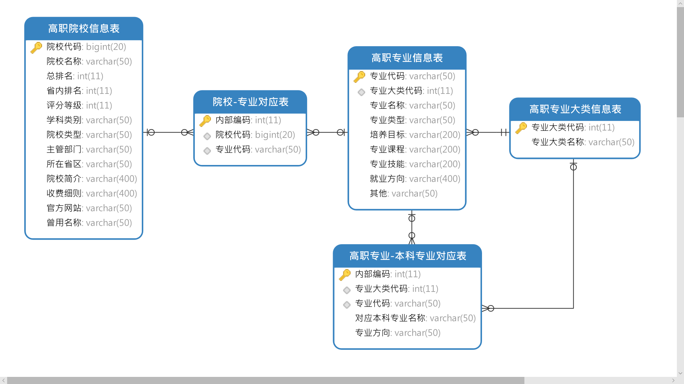

图 2.1 数据库 E-R 图

Fig 2.1 Database E-R diagram

## 数据库逻辑结构设计

#### 本系统的数据库实体关系共分为 4 大实体：院校、专业、专业大类、高职专业对应本科专业，其中院校分为高职高专院校，以及部分开设高职高专课程的普通本科院校。对院校-专业对应表进行内部编码处理，一方面提供了未来扩展的接口，便于分数信息的管理实现，另一方面也满足了通过索引对数据库进行快速查询的需求。

#### 专业大类和专业,高职专业和对应本科专业之间是一对多关系，其中，每个专业大类至少包括一个专业，每个高职专业可对应多个本科专业。实体关系的详细模式如图 2.2：

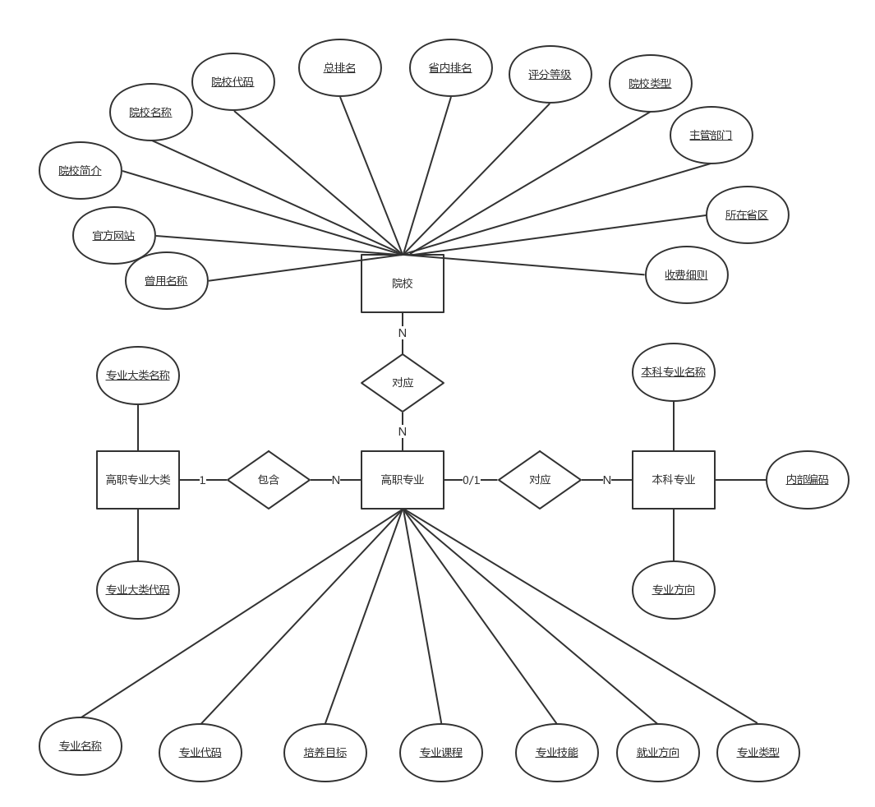

图 2.2 实体关系图

Fig 2.2 E-R diagram

#### 关于以上实体和关系的属性以及对属性的必要说明和约束关系，如表 2.1 所示：

表 2.2 ER 图说明

Table 2.1 Logical construction

|  |  |  |  |  |
| --- | --- | --- | --- | --- |
| 实体 | 属性 | 说明 | 类型 | 约束 |
| 院校 | school\_code | 院校代码 | big integer | 主键 |
| school\_name | 院校名称 | varchar(50) |  |
| school\_rank | 院校排名 | integer |  |
| province\_rank | 省内排名 | integer |  |
| school\_grade | 评分等级 | integer |  |
| subject\_type | 学科类别 | varchar(50) |  |
| school\_type | 院校类型 | varchar(50) |  |
| head\_name | 主管部门 | varchar(50) |  |
| province | 所在省区 | varchar(50) |  |
| info | 院校简介 | varchar(400) |  |
| fee | 收费细则 | varchar(400) |  |
| website | 官方网站 | varchar(50) |  |
| formal\_name | 曾用名称 | varchar(50) |  |
| 专业 | major\_code | 专业代码 | varchar(50) | 主键 |
| major\_class\_code | 专业大类代码 | integer | 外键 |
| major\_name | 专业名称 | varchar(50) |  |
| major\_type | 专业类型 | varchar(50) |  |
| major\_goal | 培养目标 | varchar(200) |  |
| major\_course | 专业课程 | varchar(200) |  |
| major\_skill | 专业技能 | varchar(200) |  |
| work\_direction | 工作方向 | varchar(200) |  |
| others | 其他 | varchar(200) |  |
| 专业大类 | major\_class\_code | 专业大类代码 | integer | 主键 |
| major\_class\_name | 专业大类 名称 | varchar(50) |  |
| 高职对应 本科专业 | id | 内部编码 | integer | 主键 |
| major\_class\_code | 专业大类代码 | integer | 外键 |
| major\_code | 专业代码 | varchar(50) | 外键 |
| major\_direction | 专业方向 | varchar(50) |  |
| to\_university\_major | 对应本科专业名称 | varchar(50) |  |

## 数据库物理结构设计

#### 由于查询工作通常需要对专业名称与院校名称进行模糊匹配，因此我建立了关于院校名称与专业名称的索引，以便提升查询性能。

#### B-Tree 是最常用的用于索引的数据结构。因为它们是时间复杂度低， 查找、删除、插入操作都可以可以在对数时间内完成。另外一个重要原因存储在 B-Tree 中的数据是有序的。哈希表是索引的另外一种数据结构，这些索引通常被称为哈希索引。使用哈希索引的原因是，在寻找值时哈希表效率极高。如果使用哈希索引，对于比较字符串是否相等的查询能够极快的检索出的值。此外，使用 R-Tree 作为数据结构的索引通常用来为空间问题提供帮助。本数据库设计中使用 B-Tree 作为索引的数据结构。

## 数据库创建

#### 本系统采用 HeidiSQL进行数据管理。HeidiSQL是一款用于简单化迷你的 MySQL 服务器和数据库管理的图形化界面。HeidiSQL提供了一个用于在数据库浏览之间切换 SQL 查询和标签带有语法突出显示的简单易用的界面。其它功能包括 BLOB 和 MEMO 编辑，大型SQL脚本支持，用户进程管理等。该软件资源开放。

#### 由于本程序的部分信息需要定期维护更新，所以需要提供一个较为友好的环境以便日后数据维护预更新。在系统部署之前，可以通过命令行参数控制系统对数据库表的创建。在此后，通过对数据库访问用户的控制，直接使用HeidiSQL进行更新即可。此外，我也提供了外接程序对数据库进行更新处理，以便满足数据的更新使用。

图 2.3 HeidiSQL 数据库可视化管理

Fig2.3 Database visual management by HeidiSQL

## 系统总体结构设计

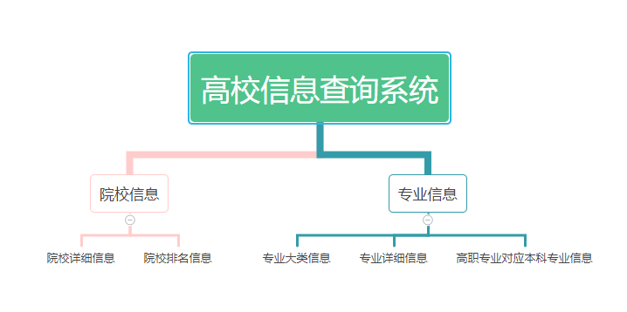

图 2.3 系统结构图

Fig2.3 System structure diagram

# 第三章 系统开发及实现



## 系统主界面

#### 本系统基于ASP技术开发，是B/S架构的Web应用程序。在前端部分我使用了Bootstrap[5]框架实现响应式页面显示，并嵌入子页面实现在单一窗口进行操作。

#### 

图 3.1.1 系统主界面（1920\*1080分辨率）

Fig3.1.1 System main page (for 1920\*1080 screen)

#### 

图 3.1.2 系统主界面（分屏）

Fig3.1.2 System main page (for spilt screen)

#### 主页面提供了较为友好的人机交互提示，并在左侧边栏进行栏目切分，便于用户选择对应的选项。

## 3.2 院校信息检索

#### 院校信息是本系统中较为关键的信息实体。本系统通过对基础数据表进行视图化处理，实现使用较为简捷的查询方法获取信息的操作。

#### 此外，针对用户不同的需求，对信息检索的选项也需要加以考量。本系统提供了院校名称模糊检索、所在地检索、学校类型筛选检索等方式，可以满足用户的不同需求，并提供了较好的扩展性。

#### 

图 3.2.1 院校查询主界面

Fig3.2.1 School query page

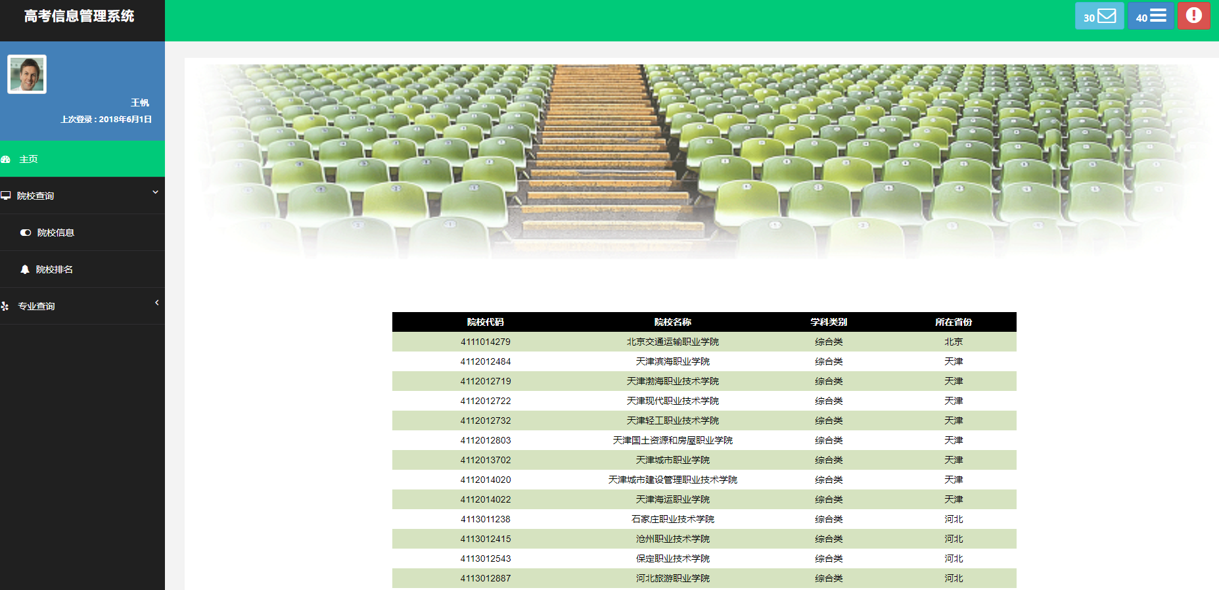

图 3.2.2 院校查询结果列表

Fig3.2.2 School query list page

#### 选择对应院校，可以跳转到院校详情页，如下图所示。

#### 

图 3.2.3 院校详细信息

Fig3.2.3 School details page

#### 选择对应开设专业，可以跳转到专业详情页，如下图所示。

#### 

图 3.2.4 专业详细信息

Fig3.2.4 Major details page

#### 基本实现思路：

#### 检索页主要通过使用TextBox等前端控件实现对数据的装载，并通过From表单进行数据传递。使用ASP技术在查询结果页进行数据的封装处理，获取数据库信息，并进行格式化输出操作。

#### 在每行加入跳转至相应院校详情页面的链接，在院校详情页开设专业项中，为每个专业提供超链接跳转。

## 3.3 专业信息检索

#### 专业信息是本系统中较为关键的信息实体。本系统通过对基础数据表进行视图化处理，实现使用较为简捷的查询方法获取信息的操作。

#### 此外，针对用户不同的需求，对信息检索的选项也需要加以考量。本系统提供了专业名称模糊检索、专业代码检索等方式，可以满足用户的不同需求，并提供了较好的扩展性。

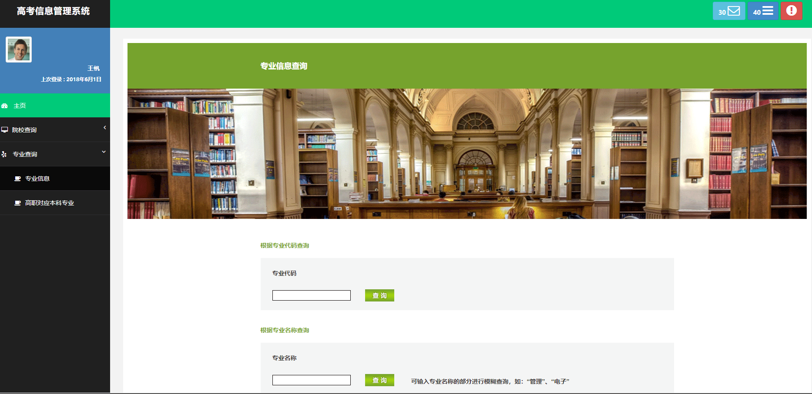

图 3.3.1 专业查询主界面

Fig3.3.1 Major query main page

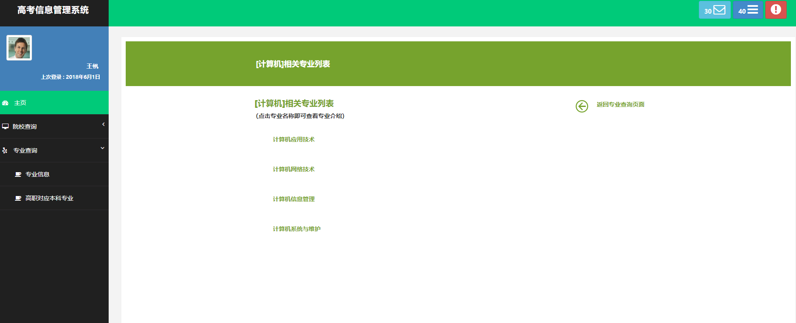

图 3.3.2 专业模糊查询结果

Fig3.3.2 Major fuzzy query resut page

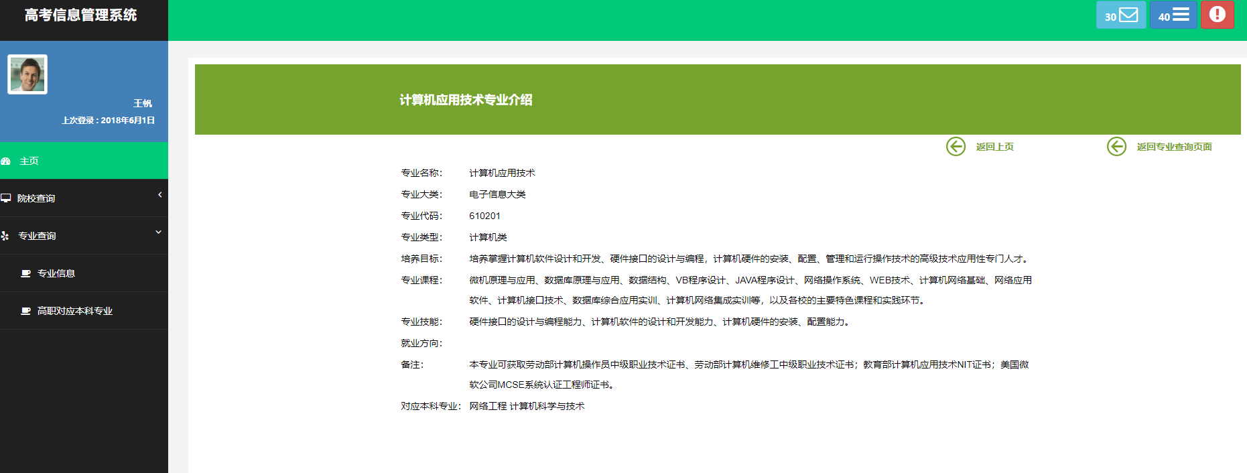

图 3.3.3 专业详细信息

Fig3.3.3 Major details page

#### 基本实现思路：

#### 检索页主要通过使用TextBox等前端控件实现对数据的装载，并通过From表单进行数据传递。使用ASP技术在模糊查询结果页进行数据的封装处理，获取数据库信息，并进行格式化输出操作。

#### 在专业详情页对应本科专业一项中，使用视图技术获取对应本科专业信息，并格式化输出。

## 3.4 院校排名信息

#### 院校排名信息是本系统中较为关键的信息实体。本系统通过对基础数据表进行视图化处理，实现使用较为简捷的查询方法获取信息的操作。由于院校排名时效性高，因此使用视图的结构对元数据进行透视操作，以便日后更新排名信息。

#### 本模块使用对院校排名视图的单表查询并在每行中加入超链接跳转，然后结构化显示。

#### 

图 3.4 院校排名信息

Fig3.4 School rank page

## 3.5 高职院校对应本科专业信息

#### 高职院校对应本科专业信息是本系统较为特色的信息。由于高职高专考生存在日后专升本的潜在可能性，而目前市面上同类型应用并未提供相关的内容，因此通过本系统可以对特定高职专业与本科专业相对应信息进行查询，从而方便地获取到专升本信息。

#### 

图 3.5.1 高职对应本科专业信息查询主界面

Fig3.5.1 Undergraduate specialty information corresponding to higher vocational information query page

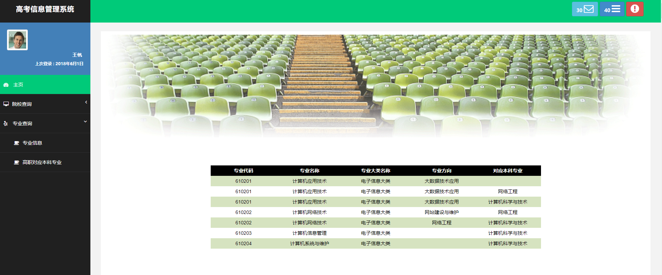

图 3.5.2 高职对应本科专业信息查询结果

Fig3.5.1 Undergraduate specialty information corresponding to higher vocational information result page

#### 基本实现思路：

#### 检索页主要通过使用TextBox等前端控件实现对数据的装载，并通过From表单进行数据传递。使用ASP技术在模糊查询结果页进行数据的封装处理，获取数据库信息，并进行格式化输出操作。

#### 在查询结果页中对每行加入超链接，方便用户获取专业详情信息。

# 第四章 总结

#### 在实现本系统的过程中，通过查找大量的资料和通过对其他作品的学习，对 ASP 的使用有了基础的认识，能够在短时间内写出一个网站的基本框架。在解决数据存储的过程中，在 MariaDB 数据库的基础上，了解并学习了 Navcat ，HeidiSQL 等数据库管理软件，并实现了所需功能。

#### 在开发过程中，我学习了爬虫相关的知识，从中国教育在线[6]与全国职业院校专业设置管理与公共信息服务平台[7]获取到了本课程设计所需要的相关原始数据，并进行了整理，以便使用。

#### 在开发过程中，我也发现了 ASP 的一些不足之处。虽然 ASP 可以在短时间内较简单的开发出所需的功能，但由于历史原因，其扩展性较差，且没有主流的 IDE 辅助开发。不过作为一种快速开发语言，ASP 有着较为简捷与便利的优点，在本项目中也有着较为良好的表现。

#### 为了实现较人性化的前端界面，我学习使用了目前流行的前端库 Bootstrap v3，运用该框架使得本系统可以实现响应式网站设计，以及其他较为美观的效果。

#### 本课程设计只是完成了高校信息查询系统的基本必备功能：对院校、专业数据的条件检索与显示功能，但还不够完善。在以后的学习中，应完成的工作是对这些功能的细节补充以及架构重构，例如数据源更新、用户鉴权、部分时效性数据定期自动维护等。

# 参考文献

#### 信息管理系统\_百度百科 <https://baike.baidu.com/>

#### ASP 教程 | 菜鸟教程 <http://www.runoob.com/asp/asp-tutorial.htmlMiguel>

#### ASP 教程\_动态网站制作指南 <http://www.knowsky.com/asp.asp>

#### 王珊，萨师煊.《数据库系统概论》（第5版）. 北京：高等教育出版社，1991

#### Bootstrap 中文文档 <https://v3.bootcss.com/>

#### 中国教育在线 - 推动中国教育前进的力量 <http://www.eol.cn/>

#### 全国职业院校专业设置管理与公共信息服务平台 <https://www.zyyxzy.cn/index.shtml>

# 附录

## 附录1 部分源代码

### 数据库表结构

/\*

Navicat Premium Data Transfer

Source Server : Duke

Source Server Type : MariaDB

Source Server Version : 100214

Source Host : localhost:3306

Source Schema : gz\_db

Target Server Type : MariaDB

Target Server Version : 100214

File Encoding : 65001

Date: 08/06/2018 10:29:17

\*/

SET NAMES utf8mb4;

SET FOREIGN\_KEY\_CHECKS = 0;

-- ----------------------------

-- Table structure for major\_class

-- ----------------------------

DROP TABLE IF EXISTS `major\_class`;

CREATE TABLE `major\_class` (

`major\_class\_code` int(11) NOT NULL,

`major\_class\_name` varchar(50) CHARACTER SET utf8 COLLATE utf8\_general\_ci NOT NULL,

PRIMARY KEY (`major\_class\_code`) USING BTREE

) ENGINE = InnoDB CHARACTER SET = utf8 COLLATE = utf8\_general\_ci COMMENT = '高职专业大类信息表' ROW\_FORMAT = Dynamic;

-- ----------------------------

-- Table structure for major\_info

-- ----------------------------

DROP TABLE IF EXISTS `major\_info`;

CREATE TABLE `major\_info` (

`major\_code` varchar(50) CHARACTER SET utf8 COLLATE utf8\_general\_ci NOT NULL,

`major\_class\_code` int(11) NULL DEFAULT NULL,

`major\_type\_code` int(11) NULL DEFAULT NULL,

`major\_name` varchar(50) CHARACTER SET utf8 COLLATE utf8\_general\_ci NULL DEFAULT NULL,

`major\_type` varchar(50) CHARACTER SET utf8 COLLATE utf8\_general\_ci NULL DEFAULT NULL,

`major\_goal` varchar(200) CHARACTER SET utf8 COLLATE utf8\_general\_ci NULL DEFAULT NULL,

`major\_course` varchar(400) CHARACTER SET utf8 COLLATE utf8\_general\_ci NULL DEFAULT NULL,

`major\_skill` varchar(200) CHARACTER SET utf8 COLLATE utf8\_general\_ci NULL DEFAULT NULL,

`work\_direction` varchar(400) CHARACTER SET utf8 COLLATE utf8\_general\_ci NULL DEFAULT NULL,

`others` varchar(400) CHARACTER SET utf8 COLLATE utf8\_general\_ci NULL DEFAULT NULL,

PRIMARY KEY (`major\_code`) USING BTREE,

INDEX `FK\_major\_info\_major\_class`(`major\_class\_code`) USING BTREE,

CONSTRAINT `FK\_major\_info\_major\_class` FOREIGN KEY (`major\_class\_code`) REFERENCES `major\_class` (`major\_class\_code`) ON DELETE RESTRICT ON UPDATE RESTRICT

) ENGINE = InnoDB CHARACTER SET = utf8 COLLATE = utf8\_general\_ci COMMENT = '高职专业信息表' ROW\_FORMAT = Dynamic;

-- ----------------------------

-- Table structure for major\_unimajor

-- ----------------------------

DROP TABLE IF EXISTS `major\_unimajor`;

CREATE TABLE `major\_unimajor` (

`id` int(11) NOT NULL AUTO\_INCREMENT,

`major\_class\_code` int(11) NULL DEFAULT NULL,

`major\_code` varchar(50) CHARACTER SET utf8 COLLATE utf8\_general\_ci NULL DEFAULT NULL,

`major\_direction` varchar(50) CHARACTER SET utf8 COLLATE utf8\_general\_ci NULL DEFAULT NULL,

`to\_university\_major` varchar(50) CHARACTER SET utf8 COLLATE utf8\_general\_ci NULL DEFAULT NULL,

PRIMARY KEY (`id`) USING BTREE,

INDEX `FK\_高职专业-本科专业对应表\_高职专业信息表`(`major\_code`) USING BTREE,

INDEX `FK\_高职专业-本科专业对应表\_高职专业大类信息表`(`major\_class\_code`) USING BTREE,

CONSTRAINT `FK\_高职专业-本科专业对应表\_高职专业信息表` FOREIGN KEY (`major\_code`) REFERENCES `major\_info` (`major\_code`) ON DELETE RESTRICT ON UPDATE RESTRICT,

CONSTRAINT `FK\_高职专业-本科专业对应表\_高职专业大类信息表` FOREIGN KEY (`major\_class\_code`) REFERENCES `major\_class` (`major\_class\_code`) ON DELETE RESTRICT ON UPDATE RESTRICT

) ENGINE = InnoDB AUTO\_INCREMENT = 1780 CHARACTER SET = utf8 COLLATE = utf8\_general\_ci COMMENT = '高职专业-本科专业对应表' ROW\_FORMAT = Dynamic;

-- ----------------------------

-- Table structure for school\_info

-- ----------------------------

DROP TABLE IF EXISTS `school\_info`;

CREATE TABLE `school\_info` (

`school\_code` bigint(20) NOT NULL,

`school\_name` varchar(50) CHARACTER SET utf8 COLLATE utf8\_general\_ci NULL DEFAULT NULL,

`school\_rank` int(11) NULL DEFAULT NULL,

`province\_rank` int(11) NULL DEFAULT NULL,

`school\_grade` int(11) NULL DEFAULT NULL,

`subject\_type` varchar(50) CHARACTER SET utf8 COLLATE utf8\_general\_ci NULL DEFAULT NULL,

`school\_type` varchar(50) CHARACTER SET utf8 COLLATE utf8\_general\_ci NULL DEFAULT NULL,

`head\_name` varchar(50) CHARACTER SET utf8 COLLATE utf8\_general\_ci NULL DEFAULT NULL,

`province` varchar(50) CHARACTER SET utf8 COLLATE utf8\_general\_ci NULL DEFAULT NULL,

`info` varchar(400) CHARACTER SET utf8 COLLATE utf8\_general\_ci NULL DEFAULT NULL,

`fee` varchar(400) CHARACTER SET utf8 COLLATE utf8\_general\_ci NULL DEFAULT NULL,

`website` varchar(200) CHARACTER SET utf8 COLLATE utf8\_general\_ci NULL DEFAULT NULL,

`formal\_name` varchar(50) CHARACTER SET utf8 COLLATE utf8\_general\_ci NULL DEFAULT NULL,

PRIMARY KEY (`school\_code`) USING BTREE

) ENGINE = InnoDB CHARACTER SET = utf8 COLLATE = utf8\_general\_ci COMMENT = '高职院校信息表\r\n仅包括高职院校信息，部分普通本科（教授高职高专专业）不包括在内\r\n内部编码、院校类型、所在省、学校类型、学校属性、官方网站、学校简介等' ROW\_FORMAT = Dynamic;

-- ----------------------------

-- Table structure for school\_major

-- ----------------------------

DROP TABLE IF EXISTS `school\_major`;

CREATE TABLE `school\_major` (

`id` int(11) NOT NULL AUTO\_INCREMENT,

`school\_code` bigint(20) NULL DEFAULT NULL,

`major\_code` varchar(50) CHARACTER SET utf8 COLLATE utf8\_general\_ci NULL DEFAULT NULL,

PRIMARY KEY (`id`) USING BTREE,

INDEX `FK\_school\_major\_school\_info`(`school\_code`) USING BTREE,

INDEX `FK\_school\_major\_major\_info`(`major\_code`) USING BTREE,

CONSTRAINT `FK\_school\_major\_major\_info` FOREIGN KEY (`major\_code`) REFERENCES `major\_info` (`major\_code`) ON DELETE RESTRICT ON UPDATE RESTRICT,

CONSTRAINT `FK\_school\_major\_school\_info` FOREIGN KEY (`school\_code`) REFERENCES `school\_info` (`school\_code`) ON DELETE RESTRICT ON UPDATE RESTRICT

) ENGINE = InnoDB AUTO\_INCREMENT = 65539 CHARACTER SET = utf8 COLLATE = utf8\_general\_ci COMMENT = '院校-专业对应表\r\n院校代码、专业代码' ROW\_FORMAT = Dynamic;

-- ----------------------------

-- View structure for combine\_sql\_school

-- ----------------------------

DROP VIEW IF EXISTS `combine\_sql\_school`;

CREATE ALGORITHM = UNDEFINED DEFINER = `root`@`localhost` SQL SECURITY DEFINER VIEW `combine\_sql\_school` AS SELECT

  university.gz\_un\_simple.sim\_code AS school\_code,

  university.gz\_un\_simple.schoolname AS school\_name,

  university.gz\_full.province AS province,

  university.gz\_pm.ranking AS school\_rank,

  university.gz\_pm.province\_ranking AS province\_rank,

  university.gz\_full.shoufei AS fee,

  university.gz\_full.jianjie AS info,

  university.gz\_full.guanwang AS website,

  university.gz\_full.oldname AS formal\_name,

  university.gz\_full.membership AS head\_name,

  university.gz\_full.schoolproperty AS subject\_type,

  university.gz\_full.schoolnature AS school\_type,

  university.gz\_pm.`level` AS school\_grade

FROM

  university.gz\_un\_simple

  LEFT JOIN university.gz\_full ON university.gz\_un\_simple.schoolname = university.gz\_full.schoolname

  LEFT JOIN university.gz\_pm ON university.gz\_un\_simple.schoolname = university.gz\_pm.schoolname ;

-- ----------------------------

-- View structure for combine\_sql\_uni

-- ----------------------------

DROP VIEW IF EXISTS `combine\_sql\_uni`;

CREATE ALGORITHM = UNDEFINED DEFINER = `root`@`localhost` SQL SECURITY DEFINER VIEW `combine\_sql\_uni` AS SELECT

gz\_db.major\_class.major\_class\_code AS major\_class\_code,

university.`major-dx`.majorcode AS major\_code,

university.`major-dx`.majordirection AS major\_direction,

university.`major-dx`.major2university AS to\_university\_major

FROM

university.`major-dx` ,

gz\_db.major\_class

WHERE

university.`major-dx`.majorfather = gz\_db.major\_class.major\_class\_code ;

-- ----------------------------

-- View structure for major\_all

-- ----------------------------

DROP VIEW IF EXISTS `major\_all`;

CREATE ALGORITHM = UNDEFINED DEFINER = `root`@`localhost` SQL SECURITY DEFINER VIEW `major\_all` AS SELECT

  major\_class.major\_class\_code,

  major\_class.major\_class\_name,

  substr(major\_info.major\_code,1,4) AS major\_type\_code,

  major\_info.major\_type,

  major\_info.major\_code,

  major\_info.major\_name,

  major\_info.major\_goal,

  major\_info.major\_course,

  major\_info.major\_skill,

  major\_info.work\_direction,

  major\_info.others

FROM

  major\_class

  INNER JOIN major\_info ON major\_info.major\_class\_code = major\_class.major\_class\_code ;

-- ----------------------------

-- View structure for major\_university

-- ----------------------------

DROP VIEW IF EXISTS `major\_university`;

CREATE ALGORITHM = UNDEFINED DEFINER = `root`@`localhost` SQL SECURITY DEFINER VIEW `major\_university` AS SELECT

major\_unimajor.major\_code,

major\_info.major\_name,

major\_unimajor.major\_class\_code,

major\_class.major\_class\_name,

major\_unimajor.major\_direction,

major\_unimajor.to\_university\_major

FROM

major\_unimajor

INNER JOIN major\_info ON major\_unimajor.major\_code = major\_info.major\_code

INNER JOIN major\_class ON major\_unimajor.major\_class\_code = major\_class.major\_class\_code AND major\_info.major\_class\_code = major\_class.major\_class\_code ;

-- ----------------------------

-- View structure for school\_major\_all

-- ----------------------------

DROP VIEW IF EXISTS `school\_major\_all`;

CREATE ALGORITHM = UNDEFINED DEFINER = `root`@`localhost` SQL SECURITY DEFINER VIEW `school\_major\_all` AS SELECT

major\_info.major\_name,

major\_info.major\_code,

school\_info.school\_code

FROM

school\_major

INNER JOIN school\_info ON school\_major.school\_code = school\_info.school\_code

INNER JOIN major\_info ON school\_major.major\_code = major\_info.major\_code ;

-- ----------------------------

-- View structure for school\_rank

-- ----------------------------

DROP VIEW IF EXISTS `school\_rank`;

CREATE ALGORITHM = UNDEFINED DEFINER = `root`@`localhost` SQL SECURITY DEFINER VIEW `school\_rank` AS SELECT \* FROM school\_info WHERE school\_rank is not null

ORDER BY school\_rank ASC ;

SET FOREIGN\_KEY\_CHECKS = 1;

### Detail.asp 院校详情/专业详情实现

1. <%@LANGUAGE="VBSCRIPT" CODEPAGE="936"%>
2. <!DOCTYPE html PUBLIC "-//W3C//DTD XHTML 1.0 Transitional//EN" "http://www.w3.org/TR/xhtml1/DTD/xhtml1-transitional.dtd">
3. <html *xmlns*="http://www.w3.org/1999/xhtml">
4. <link *rel*="stylesheet" *type*="text/css" *href*="CSS/style123.css">
5. <link *rel*="stylesheet" *type*="text/css" *href*="CSS/zhuanye.css">
6. <link *rel*="stylesheet" *type*="text/css" *href*="CSS/head.css">
7. <link *rel*="stylesheet" *type*="text/css" *href*="CSS/headsu.css">
8. <link *rel*="stylesheet" *type*="text/css" *href*="CSS/weibu.css">
9. <head>
10. <meta *http-equiv*="Content-Type" *content*="text/html; charset=gb2312" />
11. <title>专业详情</title>
12. <link *rel*="shortcut icon" *href*="/images/favicon.ico" *type*="image/x-icon" />
13. <style *type*="text/css">
14. \* {
15. margin: 0;
16. padding: 0;
17. font-size: 14px;
18. font-family: Arial, Helvetica, sans-serif, "宋体";
19. }
20. #wrap {
21. width: 100%;
22. margin: 0 auto;
23. }
24. #header {
25. width: 950px;
26. background-color: #fff;
27. height: 108px;
28. text-align: center;
29. margin: 0 auto;
30. }
31. .title {
32. float: left;
33. margin-top: 33px;
34. height: 51px;
35. width: 27%;
36. background-image: **url**(./source/header.png);
37. background-repeat: no-repeat;
38. }
39. #list {
40. position: relative;
41. top: 40px;
42. left: 110px;
43. bottom: 40px;
44. float: left;
45. }
46. .submenu {
47. margin-left: 0px;
48. z-index: 2;
49. }
50. #ba {
51. clear: both;
52. margin-left: 40%;
53. font-size: 12px;
54. font-family: "微软雅黑";
55. }
56. </style>
57. </head>
58. <%
59. '数据库连接
60. MM\_conn\_STRING = "driver={mysql odbc 5.2 ANSI driver};database=gz\_db;server=localhost;uid=root;password=wangfan418"
61. Set conn = Server.Createobject("ADODB.Connection")
62. conn.open MM\_conn\_STRING
63. %>
64. <body>
65. <form *name*="frm2" *method*="get" *id*="aspnetForm">
66. <div>
67. *<!--导航部分占位符-->*
68. <div *id*="div1">
69. <%
70. dim major\_code
71. '同时支持POST与GET方法
72. if Request.ServerVariables("Request\_Method")="POST" then
73. major\_code=Request.Form("major\_code")
74. elseif Request.ServerVariables("Request\_Method")="GET" then
75. major\_code=Request.QueryString("major\_code")
76. else %>
77. <script *language*=javascript>
78. **alert**("没有相关信息，请重新输入查询条件!");
79. window.history.**back**(-1);
80. </script>
81. <%
82. end if
83. SET RS=SERVER.CreateObject("ADODB.recordset")
84. SET RS\_un=SERVER.CreateObject("ADODB.recordset")
85. SQL="select \* from major\_all where major\_code = '" +major\_code+ "'"
86. SQL\_un="select DISTINCT to\_university\_major from major\_unimajor where major\_code = '" +major\_code+ "'"
87. RS.open SQL,CONN,1,1
88. RS\_un.open SQL\_un,CONN,1,1
89. if rs.eof then %>
90. <script *language*=javascript>
91. **alert**("没有相关信息，请重新输入查询条件!");
92. window.history.**back**(-1);
93. </script>
94. <%
95. end if
96. %>
97. <div *style*="width:950px; margin:0 auto;">
98. <p *id*="p2">
99. <%=major1%>
100. <%=RS("major\_name")%>专业介绍</p>
101. </div>
102. </div>
103. </div>
104. <div>
105. <div *style*="width:auto; margin:0 auto;">
106. <a *href*="major\_query.asp">
107. <img *src*="images/back.png" *class*="back">
108. <span *class*="cxas" *style*="height:30px; padding:5px">
109. <strong>返回专业查询页面</strong>
110. </span>
111. </a>
112. </div>
113. <div *style*="width:auto; margin:0 auto;" *onclick*="javascript:window.history.back(-1)">
114. <a>
115. <img *src*="images/back.png" *class*="back">
116. <span *class*="cxas" *style*="height:30px; padding:5px">
117. <strong>返回上页</strong>
118. </span>
119. </a>
120. </div>
121. <div *style*="clear:both; margin-top:30px;">
122. <div *class*="TextInt">
123. <div *style*="clear:both; float:center; margin-bottom:0px; font-size: 15px; line-height: 30px">
124. <p>
125. <table>
126. <tr>
127. <td *height*="24" *width*="100px" *valign*="top">
128. <span *class*="">专业名称：</span>
129. </td>
130. <%if isNull(rs("major\_name"))<>true then%>
131. <td *height*="24" *width*="auto" <*span* *class*="">
132. <%=rs("major\_name")%>
133. </span>
134. </td>
135. <%else%>
136. <td *height*="24" *width*="auto" <*span* *class*="">暂无</span>
137. </td>
138. <%end if%>
139. </tr>
140. <tr>
141. <td *height*="24" *width*="100px" *valign*="top">
142. <span *class*="">专业大类：</span>
143. </td>
144. <%if isNull(rs("major\_class\_name"))<>true then%>
145. <td *height*="24" *width*="auto" <*span* *class*="">
146. <%=rs("major\_class\_name")%>
147. </span>
148. </td>
149. <%else%>
150. <td *height*="24" *width*="auto" <*span* *class*="">暂无</span>
151. </td>
152. <%end if%>
153. </tr>
154. <tr>
155. <td *height*="24" *width*="100px" *valign*="top">
156. <span *class*="">专业代码：</span>
157. </td>
158. <%if isNull(rs("major\_code"))<>true then%>
159. <td *height*="24" *width*="auto" <*span* *class*="">
160. <%=rs("major\_code")%>
161. </span>
162. </td>
163. <%else%>
164. <td *height*="24" *width*="auto" <*span* *class*="">暂无</span>
165. </td>
166. <%end if%>
167. </tr>
168. <tr>
169. <td *height*="24" *width*="100px" *valign*="top">
170. <span *class*="">专业类型：</span>
171. </td>
172. <%if isNull(rs("major\_type"))<>true then%>
173. <td *height*="24" *width*="auto" <*span* *class*="">
174. <%=rs("major\_type")%>
175. </span>
176. </td>
177. <%else%>
178. <td *height*="24" *width*="auto" <*span* *class*="">暂无</span>
179. </td>
180. <%end if%>
181. </tr>
182. <tr>
183. <td *height*="24" *width*="100px" *valign*="top">
184. <span *class*="">培养目标：</span>
185. </td>
186. <%if isNull(rs("major\_goal"))<>true then%>
187. <td *height*="24" *width*="auto" <*span* *class*="">
188. <%=rs("major\_goal")%>
189. </span>
190. </td>
191. <%else%>
192. <td *height*="24" *width*="auto" <*span* *class*="">暂无</span>
193. </td>
194. <%end if%>
195. </tr>
196. <tr>
197. <td *height*="24" *width*="100px" *valign*="top">
198. <span *class*="">专业课程：</span>
199. </td>
200. <%if isNull(rs("major\_course"))<>true then%>
201. <td *height*="24" *width*="auto" <*span* *class*="">
202. <%=rs("major\_course")%>
203. </span>
204. </td>
205. <%else%>
206. <td *height*="24" *width*="auto" <*span* *class*="">暂无</span>
207. </td>
208. <%end if%>
209. </tr>
210. <tr>
211. <td *height*="24" *width*="100px" *valign*="top">
212. <span *class*="">专业技能：</span>
213. </td>
214. <%if isNull(rs("major\_skill"))<>true then%>
215. <td *height*="24" *width*="auto" <*span* *class*="">
216. <%=rs("major\_skill")%>
217. </span>
218. </td>
219. <%else%>
220. <td *height*="24" *width*="auto" <*span* *class*="">暂无</span>
221. </td>
222. <%end if%>
223. </tr>
224. <tr>
225. <td *height*="24" *width*="100px" *valign*="top">
226. <span *class*="">就业方向：</span>
227. </td>
228. <%if isNull(rs("work\_direction"))<>true then%>
229. <td *height*="24" *width*="auto" <*span* *class*="">
230. <%=rs("work\_direction")%>
231. </span>
232. </td>
233. <%else%>
234. <td *height*="24" *width*="auto" <*span* *class*="">暂无</span>
235. </td>
236. <%end if%>
237. </tr>
238. <tr>
239. <td *height*="24" *width*="100px" *valign*="top">
240. <span *class*="">备注：</span>
241. </td>
242. <%if isNull(rs("others"))<>true then%>
243. <td *height*="24" *width*="auto" <*span* *class*="">
244. <%=rs("others")%>
245. </span>
246. </td>
247. <%else%>
248. <td *height*="24" *width*="auto" <*span* *class*="">无</span>
249. </td>
250. <%end if%>
251. </tr>
252. <tr>
253. <td *height*="24" *width*="100px" *valign*="top">
254. <span *class*="">对应本科专业：</span>
255. </td>
256. <%if not RS\_un.eof then%>
257. <td *height*="24" *width*="auto">
258. <%do while not RS\_un.eof%>
259. <span *class*="" *onclick*="#">
260. <%=RS\_un("to\_university\_major")%>
261. </span>
262. <%
263. RS\_un.movenext
264. loop%>
265. </td>
266. <%else%>
267. <td *height*="24" *width*="auto">
268. <span *class*="">暂无</span>
269. </td>
270. <%end if%>
271. </tr>
272. </table>
273. </p>
274. </div>
275. </div>
276. </div>
277. </div>
278. </div>
279. </form>
280. <%
281. ‘数据库关闭连接
282. RS.close
283. set RS=nothing
284. conn.close
285. set conn=nothing
286. %>
287. *<!--尾部占位-->*
288. </body>
289. </html>

### Query.asp 院校查询/专业查询实现

1. <%@LANGUAGE="VBSCRIPT" CODEPAGE="936"%>
2. <!DOCTYPE html PUBLIC "-//W3C//DTD XHTML 1.0 Transitional//EN" "http://www.w3.org/TR/xhtml1/DTD/xhtml1-transitional.dtd">
3. <html *xmlns*="http://www.w3.org/1999/xhtml">
4. <link *href*="CSS/school.css" *type*="text/css" *rel*="stylesheet">
5. <link *rel*="stylesheet" *type*="text/css" *href*="CSS/headsu.css">
6. <link *rel*="stylesheet" *type*="text/css" *href*="CSS/style123yx.css">
7. <link *rel*="stylesheet" *type*="text/css" *href*="CSS/head.css">
8. <link *rel*="stylesheet" *type*="text/css" *href*="CSS/weibu.css">
9. <style *type*="text/css">
10. \* {
11. margin: 0;
12. padding: 0;
13. font-size: 14px;
14. font-family: Arial, Helvetica, sans-serif, "宋体";
15. }
16. #wrap {
17. width: 100%;
18. margin: 0 auto;
19. }
20. #header {
21. width: 950px;
22. background-color: #fff;
23. height: 108px;
24. text-align: center;
25. margin: 0 auto;
26. }
27. .title {
28. float: left;
29. margin-top: 33px;
30. height: 51px;
31. width: 27%;
32. background-image: **url**(./source/header.png);
33. background-repeat: no-repeat;
34. }
35. #left {
36. position: relative;
37. top: 20px;
38. left: 200px;
39. }
40. #right {
41. position: relative;
42. top: -90px;
43. right: -450px;
44. }
45. #ba {
46. clear: both;
47. margin-left: 40%;
48. font-size: 12px;
49. font-family: "微软雅黑";
50. }
51. #list {
52. position: relative;
53. top: 40px;
54. left: 110px;
55. display: inline-block;
56. float: left;
57. margin-right: 0px;
58. list-style-type: none;
59. }
60. .submenu {
61. margin-left: 0px;
62. z-index: 2;
63. }
64. </style>
65. <head>
66. <meta *http-equiv*="Content-Type" *content*="text/html; charset=gb2312" />
67. <title>院校条件检索</title>
68. <link *rel*="shortcut icon" *href*="/images/favicon.ico" *type*="image/x-icon" />
69. </head>
70. <body>
71. *<!--此处为登陆鉴权占位-->*
72. <div>
73. *<!--此处为头部菜单占位-->*
74. <div *id*="div1">
75. <div *style*="width:950px;margin: 0 auto;">
76. <p *id*="p2">院校信息/院校查询</p>
77. </div>
78. </div>
79. <div>
80. <img *src*="images/Huni1.png" *class*="im">
81. </div>
82. <div *style*="width:950px; margin:0 auto; padding-bottom:50px;">
83. <form *method*="post" *action*="school\_list.asp" *id*="myform" *name*="myform">
84. <table *style*="margin:0 auto;margin-top:50px;">
85. <tbody>
86. <tr>
87. <td *colspan*="2" *class*="STYLE4" *style*="margin-top:2px; text-align: center">&nbsp;&nbsp;&nbsp;&nbsp;&nbsp;&nbsp;以下选项至少选择一项</td>
88. </tr>
89. <tr>
90. <td>
91. <span *class*="STYLE3" *id*="ctl00\_ContentPlaceHolderMain\_Label0">院校名称：</span>
92. </td>
93. <td>
94. <input *name*="school" *type*="text" *id*="ctl00\_ContentPlaceHolderMain\_TBKeyWord" *title*="请输入大学名称或部分" *class*="textboxstyle">
95. </td>
96. </tr>
97. <tr>
98. <td>
99. <span *class*="STYLE3" *id*="ctl00\_ContentPlaceHolderMain\_Label1">所在地：</span>
100. </td>
101. <td>
102. <select *name*="province" *id*="ctl00\_ContentPlaceHolderMain\_DropDownListProvince" *class*="dropdownlistStyle">
103. <option *value*="">请选择省</option>
104. <option>安徽</option>
105. <option>北京</option>
106. <option>福建</option>
107. <option>甘肃</option>
108. <option>广东</option>
109. <option>广西</option>
110. <option>贵州</option>
111. <option>海南</option>
112. <option>河北</option>
113. <option>河南</option>
114. <option>黑龙江</option>
115. <option>湖北</option>
116. <option>湖南</option>
117. <option>吉林</option>
118. <option>江苏</option>
119. <option>江西</option>
120. <option>辽宁</option>
121. <option>内蒙古</option>
122. <option>宁夏</option>
123. <option>青海</option>
124. <option>山东</option>
125. <option>山西</option>
126. <option>陕西</option>
127. <option>上海</option>
128. <option>四川</option>
129. <option>天津</option>
130. <option>西藏</option>
131. <option>香港</option>
132. <option>新疆</option>
133. <option>云南</option>
134. <option>浙江</option>
135. <option>重庆</option>
136. </select>
137. </td>
138. </tr>
139. <tr>
140. <td>
141. <span *class*="STYLE3" *id*="ctl00\_ContentPlaceHolderMain\_Label2">学校类型：</span>
142. </td>
143. <td>
144. <select *name*="1type" *id*="ctl00\_ContentPlaceHolderMain\_DropDownListBatch" *class*="dropdownlistStyle">
145. <option *value*="" *selected*="selected">请选择学校类型</option>
146. <option>理工类</option>
147. <option>综合类</option>
148. <option>语言类</option>
149. <option>艺术类</option>
150. <option>农林类</option>
151. <option>民族类</option>
152. <option>医药类</option>
153. <option>师范类</option>
154. <option>财经类</option>
155. <option>体育类</option>
156. <option>政法类</option>
157. <option>军事类</option>
158. <option>其他</option>
159. </select>
160. </td>
161. <td>
162. <select *name*="2type" *id*="ctl00\_ContentPlaceHolderMain\_DropDownListBatch1" *class*="dropdownlistStyle">
163. <option *value*="" *selected*="selected">请选择学校属性</option>
164. *<!--<option>985</option>-->*
165. *<!--<option>211</option>-->*
166. *<!--<option>特色985</option>-->*
167. <option>高职高专</option>
168. </select>
169. </td>
170. </tr>
171. </tbody>
172. </table>
173. <input *type*="image" *style*="margin:0 auto;margin-left:430px;" *name*="ctl00$ContentPlaceHolderMain$BtnSearch" *id*="ctl00\_ContentPlaceHolderMain\_BtnSearch"
174. *title*="点击这里，系统会根据你的搜索条件查询大学" *src*="images/Inquire.png" *onclick*="submit()">
175. </input>
176. </form>
177. </div>
178. </div>
179. </div>
180. </body>
181. </html>

### Main.asp 主页实现

1. <!DOCTYPE html>
2. <html *xmlns*="http://www.w3.org/1999/xhtml">
3. <head>
4. <meta *charset*="gb2312" />
5. <meta *name*="viewport" *content*="width=device-width, initial-scale=1.0" />
6. <title>main</title>
7. *<!-- BOOTSTRAP STYLES-->*
8. <link *href*="assets/css/bootstrap.css" *rel*="stylesheet" />
9. *<!-- FONTAWESOME STYLES-->*
10. <link *href*="assets/css/font-awesome.css" *rel*="stylesheet" />
11. *<!--CUSTOM BASIC STYLES-->*
12. <link *href*="assets/css/basic.css" *rel*="stylesheet" />
13. *<!--CUSTOM MAIN STYLES-->*
14. <link *href*="assets/css/custom.css" *rel*="stylesheet" />
15. *<!-- GOOGLE FONTS-->*
16. <link *href*='http://fonts.googleapis.com/css?family=Open+Sans' *rel*='stylesheet' *type*='text/css' />
17. </head>
18. <body>
19. <div *id*="page-inner">
20. <div *class*="row">
21. <div *class*="col-md-12">
22. <h1 *class*="page-head-line">欢迎使用</h1>
23. <h1 *class*="page-subhead-line" *style*="font-style: normal">在使用过程中，如有疑问，请联系管理员。</h1>
24. </div>
25. </div>
26. *<!--/.ROW-->*
27. <div *class*="row">
28. <div *class*="col-md-12">
29. <div *class*="panel panel-default">
30. <div *class*="panel-heading">
31. 功能选项
32. </div>
33. <div *class*="panel-body">
34. <div *class*="row">
35. <div *class*="col-md-3 " *onclick*="location='school\_query.asp'" >
36. <div *class*="alert alert-info text-center" *style*="cursor:pointer" >
37. <i *class*="fa fa-desktop fa-5x"></i>
38. <h3>院校信息查询</i>
39. </h3>
40. 找到属于你的学校
41. </div>
42. </div>
43. <div *class*="col-md-3 " *onclick*="location='major\_query.asp'">
44. <div *class*="alert alert-success text-center" *style*="cursor:pointer;">
45. <i *class*="fa fa-bars fa-5x"></i>
46. <h3>专业信息查询</h3>
47. 高职专业了解一下
48. </div>
49. </div>
50. <div *class*="col-md-3 " *onclick*="location='GZ\_UN\_query.asp'">
51. <div *class*="alert alert-warning text-center" *style*="cursor:pointer">
52. <i *class*="fa fa-fax fa-5x"></i>
53. <h3>高职对应本科专业查询</h3>
54. 更进一步
55. </div>
56. </div>
57. <div *class*="col-md-3 " *onclick*="location='school\_rank.asp'">
58. <div *class*="alert alert-danger text-center" *style*="cursor:pointer">
59. <i *class*="fa fa-bomb fa-5x"></i>
60. <h3>院校排名查询</h3>
61. 优中选优
62. </div>
63. </div>
64. </div>
65. </div>
66. </div>
67. </div>
68. </div>
69. *<!--/.ROW-->*
70. </div>
71. </body>

## 附录2 程序目录结构

├─assets

│ ├─css

│ │ └─wizard

│ ├─fonts

│ ├─img

│ │ ├─portfolio

│ │ ├─prettyPhoto

│ │ │ ├─dark\_rounded

│ │ │ ├─dark\_square

│ │ │ ├─default

│ │ │ ├─facebook

│ │ │ ├─light\_rounded

│ │ │ └─light\_square

│ │ └─slideshow

│ └─js

│ └─wizard

├─css

│ └─\_notes

├─document

├─images

│ ├─small

│ │ └─\_notes

│ ├─success

│ │ └─\_notes

│ └─\_notes

├─img

│ ├─slides

│ │ └─\_notes

│ └─\_notes

├─js

│ └─\_notes

└─source

└─\_notes

注：由 tree 命令自动统计